Adı ve Soyadı:
No:
Sınıfı : 7 / ........
2007 – 2008 ÖĞRETİM YILI
DEMİR KARAMANCI İLKÖĞRETİM OKULU
7/B-C SINIFI FEN VE TEKNOLOJİ DERSİ
2. DÖNEM 1. YAZILI SINAVI

- Aşağıdaki cümlelerin başına doğru ise "D" yanlış ise "Y" harfi yazınız. ( Bu bölümdeki her soru 2 puandır. )
1. ........Pozitif yüklü iyonlara anyon denir.
2. ....... Kurşun elementinin sembolü K dir.
3. .......Atomun kütlesini proton ve nötronlar meydana getirir.
4. ...... Pozitif yüklü cisim nötr cisme yaklaştırıldığında, nötr cismi çeker.
5. ....... Basit bir elektrik devresinde bağlanan özdeş iki ampul, seri bağlı devrede , paralel bağlı devreye göre daha parlak ışık verir.
6. ....... Volt / Amper oranı , direnç birimi ohmun eşdeğeridir.
7. ........ Ağaçta duran bir elma , kinetik enerjiye sahiptir. Bu enerji elmanın düşmeye başlamasıyla birlikte çekim potansiyel enerjiye dönüşmeye başlar.
8. ....... Hareketli cismin kütlesi arttıkça kinetik enerjisi de artar.
9. ....... Vücudumuzun hareket ve denge merkezi beyinciktir.
10. ........ Yıldırımdan korunmak için paratoner kullanılır.

- Aşağıdaki cümlelerdeki boşluklara uygun olanı kelimeleri yazınız. ( Bu bölümdeki her soru 2 puandır. )
1. .................................. , bir cismin elektrikle yüklü olup olmadığını bulmamıza yarayan alettir.
2. Aynı cins elektrik yüküyle yüklenmiş cisimler
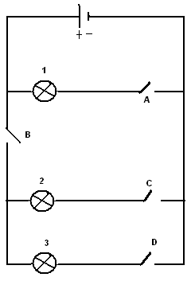
birbirlerini .................ler.
3. Atomların birbirlerinden farklı olmasını sebebi ................. sayılarının farklı olmasıdır.
4. Bir kuvvet bir cisme uygulanan yönde hareket kazandırırsa
................. yapmış olur.
5. Büyük moleküllü besin içeriklerinin hücrelerimizin kullanabileceği kadar küçük moleküllere dönüştürülmesine ....................................... denir.
- Aşağıda verilen elementlerin sembollerini ve adlarını yazınız. ( Bu bölümdeki her element 1 puandır. Toplam 10 puan )

N ............ Çinko ............
S ................ Kalay ...........
Mg ............. Demir ............
Be .............. Oksijen ..........
Ar ................ Bakır...........

- Aşağıdaki sorularda doğru seçeneği işaretleyiniz.(Bu bölümdeki her soru 4 puandır. )

1. Aşağıdakilerden hangisi gerilimin birimidir?

a) Amper b) Ohm c) Volt d) Metre

2. Aşağıdaki ampermetrenin gösterdiği akım kaç amperdir?

l ı ı ı ı l ı ı ı ı l
0 1 2

a) 1, 1 b) 1,2 c) 1,3 d) 1,4

3. Aşağıdaki elektrik devresinde A anahtarı açık olup B,C,D anahtarları kapalıdır. Buna göre hangi lambalar ışık verir(yanar)?

1. Lamba 2. Lamba 3. Lamba
a) Yanar Yanar Yanar
b) Yanmaz Yanar Yanar
c) Yanmaz Yanmaz Yanmaz
d) Yanmaz Yanar Yanmaz

4.
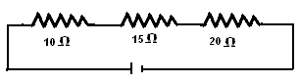
Devrenin eş değer direnci kaç ohm ( Ω ) dur?
a) 25 b) 30 c) 40 d) 45

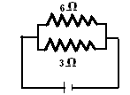
5.

Devrenin eş değer direnci kaç ohm ( Ω ) dur?
a) 2 b) 9 c) 18 d) 3
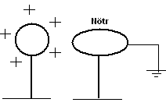
6.

Nötr ve bir tarafı topraklanmış cisme (+) yüklü cisim şekildeki gibi yaklaştırılıyor. Daha sonra toprak hattı ve yüklü cisim kaldırılırsa cismin yükü ne olur?
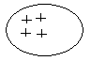
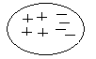
a) b)

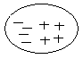
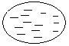
c) d)

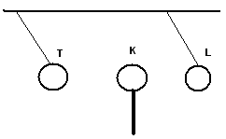
7.

T, K, L, küreleri şekildeki gibi kalıyorsa yükleri hakkında ne söylenebilir?
T K L
a) - + -
b) - - +
c) + + +
d) + - -

8. Atomu oluşturan parçacıkların yükleri aşağıdaki seçeneklerden hangisinde doğru verilmiştir?
Proton Elektron Nötron
a) Pozitif yüksüz Pozitif
b) yüksüz Negatif Pozitif
c) Pozitif Negatif yüksüz
d) Negatif Pozitif yüksüz

9. Basit makinelerin sağladığı yararlara ilişkin aşağıda verilen açıklamalardan hangisi doğrudur?
a) İşten kazanç sağlaması
b) Hem yoldan , hem kuvvetten kazanç sağlaması
c) Sadece yoldan kazanç sağlaması
d) Sadece iş yapma kolaylığı sağlaması

10. Aşağıda verilen bilgilerden hangisi doğrudur?
a) Miyop göz kusuru olan insanlar yakını net göremezler
b) Astigmatik göz kusuru değildir
c) Renk körlüğü kalıtsal bir hastalıktır
d) Hipermetrop göz kusuru olan insanlar uzağı net göremezler

E. Aşağıda verilen soruların cevaplarını yazınız.( .(Bu bölümdeki her soru 4 puandır. )
- 11 protonu olan bir atomun iyon haline gelmesini model çizerek anlatınız.

- Sürtünme ile elektriklenmeyi açıklayınız.

Süreniz 40 dakikadır. Başarılar Dilerim
Atilla TEKİN / Fen ve Teknoloji Öğretmeni

